附件5

面试考点路线、平面图及候考室示意图

- 地址：浙江省宁波市江北区文教路1号宁波开放大学
- 前往路线：
- 公交：“宁波开放大学站”下车，步行189米至宁波开放大学；
“育才家园站”下车，步行291米至宁波开放大学；
“范江岸路育才路口站”下车，步行320米至宁波开放大学。
- 自驾：导航至宁波市江北区文教路1号宁波开放大学
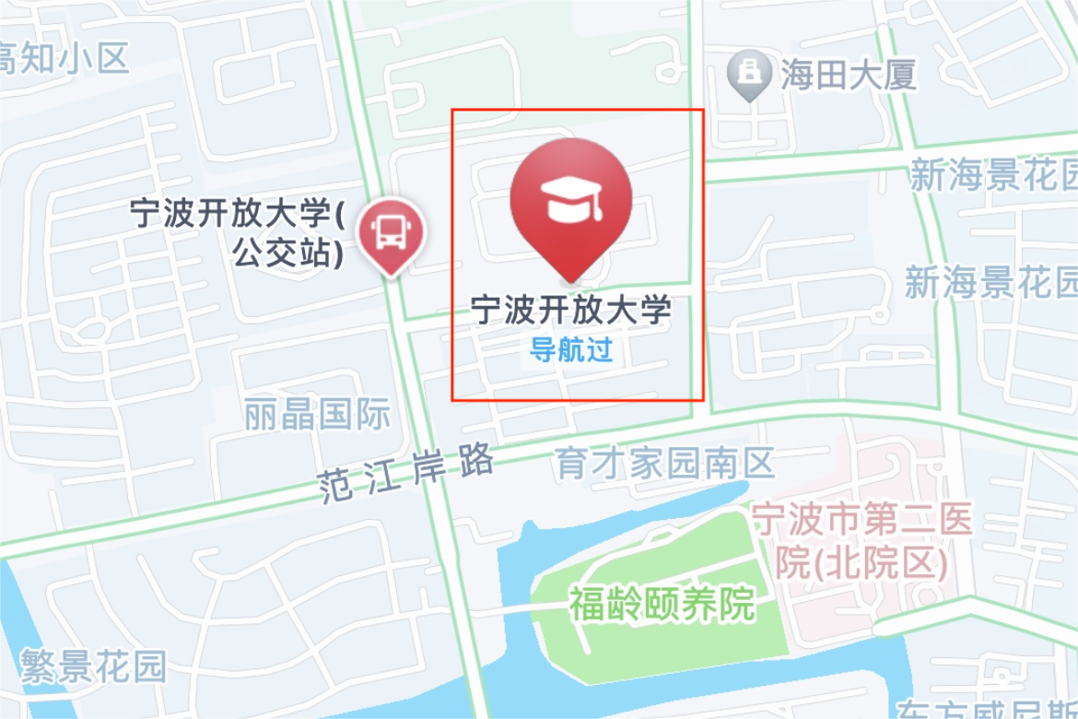
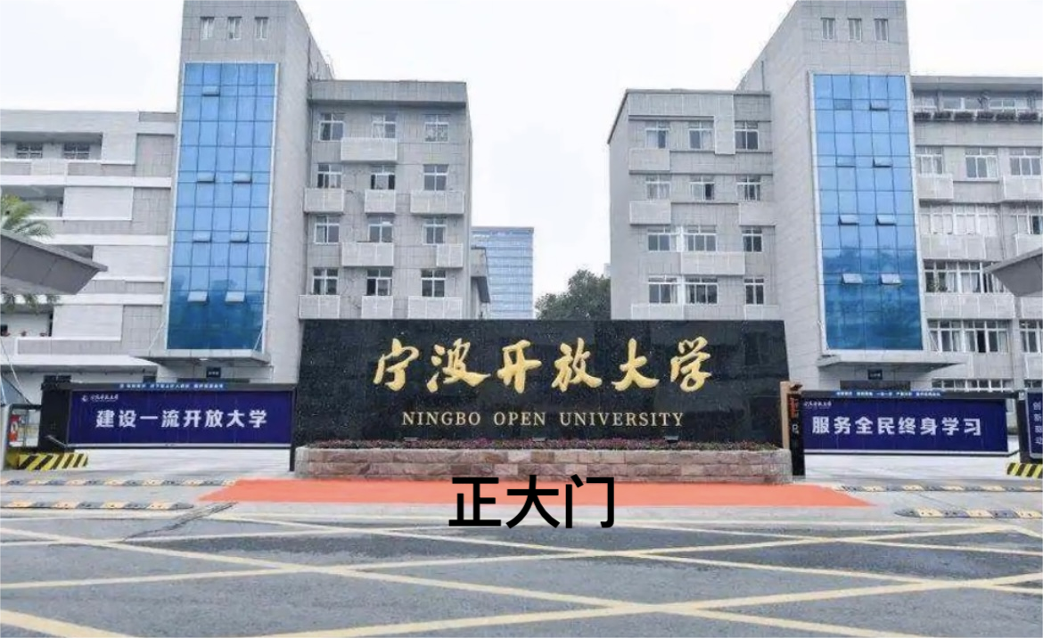
三、候考室示意图
